# **I Ruta Tarahumara**

**MT-40514** - Web: <https://viaje.mt/sxxco>

**6 días y 5 noches**

Desde $20399 MXN | CPL + 1599 IMP

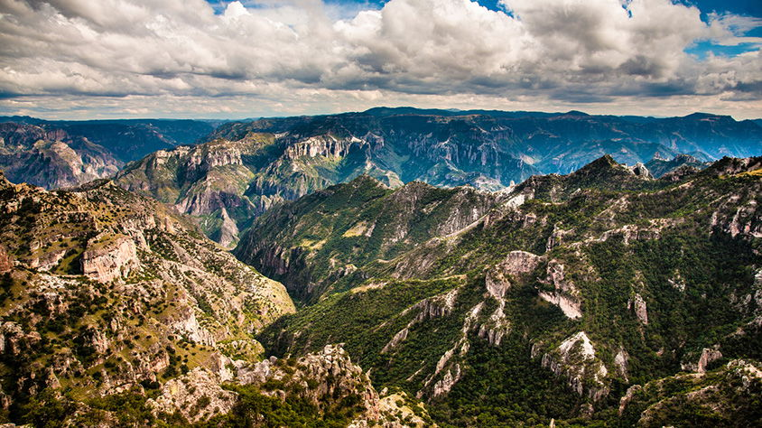

**Incluye vuelo con**

|  |
| --- |
|  |

#### **I SALIDAS**

**SALIDAS 2025**  
Domingo, miércoles y viernes.

#### **I PAISES**

México.

#### **I CIUDADES**

Los Mochis, El Fuerte, Barrancas del Cobre, Creel, Guachochi, Sinforosa, Parral, Chihuahua.

#### **I ITINERARIO**

**DíA 01**

**MéXICO - LOS MOCHIS - EL FUERTE**

Cita en el Aeropuerto de la Ciudad de México para tomar el vuelo rumbo México - Los Mochis. Recepción en el aeropuerto y traslado hacia el Pueblo Mágico de El Fuerte. Al llegar nos registraremos en el hotel y más tarde realizaremos una caminata por el Centro Histórico, conoceremos el Templo del Sagrado Corazón de Jesús, el Palacio Municipal, el Museo de El Fuerte (en donde se exhiben objetos utilizados por los primeros agricultores de la región, fotografías de las tradiciones, celebraciones y vida cotidiana de los Yoremes). Le recomendamos hacer el tour del río de El Fuerte donde podrá observar aves migratorias endémicas y los petroglifos con antiguuml;edad de 2 a 10 mil antilde;os. O el tour a la comunidad Yoreme donde es famosa la danza del venado (tours opcionales, no incluidos). Tiempo libre para comer. Alojamiento.

**DíA 02 EL FUERTE - BARRANCAS DEL COBRE (TREN CHEPE EXPRESS)**

Desayuno en el hotel. Por la mantilde;ana nos trasladaremos a la estación para abordar el Tren Chepe Express que parte a las 09:20 hrs con destino hacia las mundialmente famosas Barrancas del Cobre. Disfrutaremos de los preciosos paisajes, túneles, lagos y puentes. Sugerencia: Comer a bordo del tren (alimentos no incluidos). Llegada aproximada a las 16:15 hrs y traslado al hotel. Enseguida haremos una caminata por los diferentes miradores de las Barrancas. (consultar horarios en la recepción) Cena y alojamiento.

* POR DIFERENTES CAUSAS, EL TREN PUEDE RETRASARSE *

**DíA 03 BARRANCAS DEL COBRE - CREEL**

Desayuno en el hotel. Alrededor las 09:00 hrs nos trasladaremos al Parque Barrancas donde tendremos la oportunidad de observar Piedra Volada, parte del cantilde;ón de Urique y Tararecua y tiempo libre para hacer el tour al teleférico y tirolesa (opcional, no incluidos). Si le interesa realizar una actividad, favor de entrar a: https://parquebarrancas.com/ para reservar. Más tarde saldremos por carretera con destino al pueblo mágico de Creel. Al llegar realizaremos un paseo por el Lago de Arareko, la Misión de San Ignacio, Valle de Los Hongos, Valle de las Ranas y una Cueva Tarahumara. Tarde libre para descansar. Alojamiento.

**DíA 04 CREEL - GUACHOCHI**

Después del desayuno nos trasladaremos por carretera hacia el pueblo mágico de Guachochi, uno de los asentamientos más importantes en el territorio de la nación Raramuri o Tarahumara, conoceremos la profunda barranca de La Sinforosa mejor conocida como ldquo;la reina de las barrancasrdquo;, una de las barrancas más espectaculares que cuenta con impresionantes paisajes, flora y fauna diversa. Tiempo libre para actividades personales. Alojamiento.

**DíA 05 GUACHOCHI - PARRAL - CHIHUAHUA**

Desayuno en el hotel. A la hora indicada saldremos con destino a Parral, pueblo mágico ubicado en el sur de Chihuahua, fue reconocido como un centro minero muy activo. Tendremos la oportunidad de conocer la Catedral de Parral, el museo Mina La Prieta, el Palacio Alvarado, entre otros atractivos. Al finalizar, continuaremos nuestro recorrido hacia Chihuahua. Llegada y Alojamiento.

**DíA 06 CHIHUAHUA - AEROPUERTO**

Desayuno en el hotel. Por la mantilde;ana realizaremos un paseo por la ciudad en donde recorreremos los murales de Palacio de Gobierno, así como la Catedral, el Centro Cultural Universitario antes Quinta Gameros, la Casa de Pancho Villa hoy Museo de la Revolución (Admisiones no incluidas. Los lunes no hay museos abiertos). Tiempo libre hasta la hora de su traslado al aeropuerto de Chihuahua.

#### **I TARIFAS**

|  |  |  |  |  |
| --- | --- | --- | --- | --- |
| Cuádruple | Triple | Doble | Sencillo | Menor |
| $ 20,399 | $ 20,799 | $ 21,199 | $ 24,299 | $ 14, 799 |

**IMPUESTOS Y SUPLMENTOS**

|  |  |
| --- | --- |
| Impuestos Aéreos | $ 1,599 |

- Precios indicados por persona en MXN

- Los precios cambian constantemente, así que te sugerimos la verificación de estos, y no utilizar este documento como definitivo, en caso de no encontrar la fecha dentro del recuadro consultar el precio del suplemento con su ejecutivo. - Durante mayo, junio, agosto y septiembre el tren no operará en los días lunes, favor de considerarlo para las salidas en domingo

#### **I HOTELES**

|  |  |  |  |
| --- | --- | --- | --- |
| **HOTELES PREVISTOS O SIMILARES** | | | |
| **HOTEL** | **CIUDAD** | **PAíS** |
| La Choza / Santa Elena O Similar | El Fuerte | México |
| Divisadero O Similar | Barrancas Del Cobre | México |
| Parador Del Alma O Similar | Creel | México |
| Melina O Similar | Guachochi | México |
| Quality Inn / Plaza Chihuahua O Similar | Chihuahua | México |
| ésta es la relación de los hoteles utilizados más frecuentemente en este circuito. Reflejada tan sólo a efectos indicativos, pudiendo ser el pasajero alojado en establecimientos similares o alternativos | | | |

**Precios vigentes hasta el 30/12/2025**

#### **I EL VIAJE INCLUYE**

● Vuelo redondo MEX-LMM / CUU-MEX en clase Turista

● 05 noches de alojamiento: 01 en El Fuerte, 01 en Barrancas del Cobre, 01 en Creel, 01 en Guachochi, 01 en Chihuahua

● Todos los traslados de acuerdo con el itinerario

● Ferrocarril panorámico Chepe Express en clase turista, ruta: El Fuerte - Divisadero

● Caminata en El Fuerte

● Caminata por los diferentes miradores de las Barrancas

● Cena en Barrancas del Cobre

● Traslado al Parque Barrancas

● Tour Lago Arareko, Valle de los Hongos y de las Ranas

● Visita a la Sinforosa

● Traslado por carretera Barrancas del Cobre – Creel / Creel - Guachochi / Guachochi- Chihuahua (Mínimo 2 pasajeros)

● Caminata en Parral

● City tour en Chihuahua

● Desayuno diario (excepto el de llegada)

#### **I EL VIAJE NO INCLUYE**

● IMPUESTOS $1,599 MXN POR PERSONA

● Teleférico en Parque Barrancas

● Gastos personales

● Propinas de: guía, chofer, maleteros, camaristas, meseros

● Ningún servicio no especificado

● Admisiones a Museos y Valle de los Hongos y de las Ranas pagaderas en destino

#### **I NOTAS**

**NOTAS IMPORTANTES**

Para su comodidad, algunas veces el equipaje será movido por los maleteros hasta sus cuartos asignados en los hoteles; por lo cual les recomendamos que no guarden ningún objeto de valor en los mismos ya que no nos hacemos responsables por estos. Consultar mínimo de pasajeros para esta salida.

**RECOMENDACIONES DE VIAJE:**

Le sugerimos llevar consigo ropa cómoda, gorra y calzado bajo de preferencia tenis para las caminatas y visitas a las zonas arqueológicas. En épocas de lluvia impermeable. Así como también efectivo, para comidas y compras, algunos lugares podrían no aceptar pagos con tarjeta.

**POLÍTICAS DE CONTRATACIÓN Y CANCELACIÓN**

<https://cdn.mtmedia25.com/contratos/contratoadhesion-astromundo-20241002.pdf>

**Precios indicados en MXN, pagaderos en Moneda Nacional al tipo de cambio del día.**

**Los precios indicados en este sitio web, son de carácter informativo y deben ser confirmados para realizar su reservación ya que están sujetos a modificaciones sin previo aviso.**